Задание №1.

Схема модели однопроцессорной ВС:
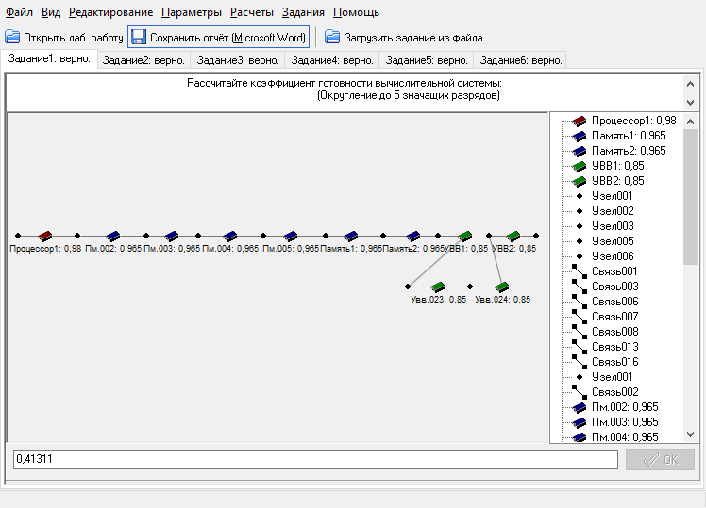Рассчитайте коэффициент готовности вычислительной системы:
(Округление до 5 значащих разрядов)
Рисунок 1 – Однопроцессорная ВС

Расчетные формулы / Теоретическое обоснование / Схемы
$$G_{пр}=P_{1};$$
$$K_{эффпр}=\frac{G_{пр}}{1};$$
$$G_{пм}=P_{2}^{4};$$
$$K_{эффпм}=\frac{G_{пм}}{4};$$
$$G_{вв}=P_{3}^{6};$$
$$K_{эффвв}=\frac{G_{вв}}{6};$$
$$G_{вс}=G_{пр}*G_{пм}*G_{вв};$$
$$K_{эффвс}=K_{эффпр}*K_{эффпм}*K_{эффвв}.$$

Решение:
$$G_{пр}=0,9800000;$$
$$G_{пм}={0,965}^{6}= 0,8075397;$$
$$G_{вв}={0,85}^{4}= 0,5220063;$$
$$G_{вс}=0,9800000*0,8075397*0,5220063=0,41311;$$
$$K_{эффпр}=\frac{0,9800000}{1}=0,980000;$$
$$K_{эффпм}=\frac{0,8075397}{6}= 0,134590;$$
$$K_{эффвв}=\frac{0,5220063}{4}=0,130502;$$
$$K_{эффвс}=0,980000*0,134590*0,130502=0,017213.$$

Задание №2.

Схема дуплексной ВС:
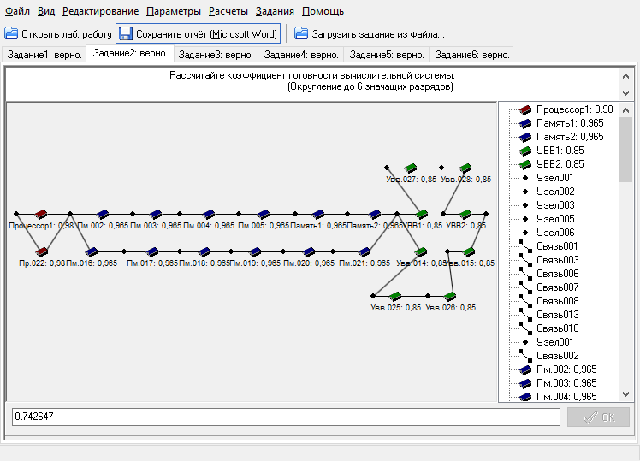Рассчитайте коэффициент готовности вычислительной системы:
(Округление до 6 значащих разрядов)
Рисунок 2 – Дуплексная вычислительная система

Расчетные формулы / Теоретическое обоснование / Схемы

$$G_{пр}=1-{\left(1-P_{1}\right)}^{2};$$
$$K_{эффпр}=\frac{G_{пр}}{2};$$
$$G_{пм}=1-{\left(1-P_{2}^{6}\right)}^{2};$$
$$K_{эффпм}=\frac{G_{пм}}{12};$$
$$G_{вв}=1-{\left(1-P_{3}^{4}\right)}^{2};$$
$$K_{эффвв}=\frac{G_{вв}}{8};$$
$$G_{вс}=G_{пр}*G_{пм}*G_{вв};$$
$$K_{эффвс}=K_{эффпр}*K_{эффпм}*K_{эффвв}.$$

Решение:
$$G_{пр}=1-{\left(1-0,9800000\right)}^{2}=0,9996000;$$
$$G_{пм}=1-{\left(1-0,8075397\right)}^{2}=0,9629590;$$
$$G_{вв}=1-{\left(1-0,5220063\right)}^{2}=0,7715220;$$
$$G_{вс}=0,9996000* 0,9629590* 0,7715220 =0,742647;$$
$$K_{эффпр}=\frac{0,9996000}{2}=0,499800;$$
$$K_{эффпм}=\frac{0,9629590}{12}= 0,080247;$$
$$K_{эффвв}=\frac{0,7715220}{8}=0,096440$$
$$K_{эффвс}=0,499800*0,080247*0,096440=0,003868.$$

Задание №3.
Схема триплексной ВС:
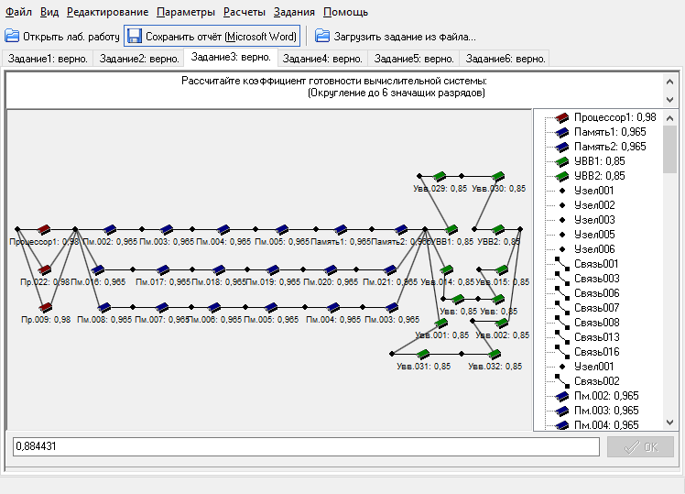Рассчитайте коэффициент готовности вычислительной системы:
(Округление до 6 значащих разрядов)
Рисунок 3 – Триплексная вычислительная система

Расчетные формулы / Теоретическое обоснование / Схемы
$$G_{пр}=1-{\left(1-P_{1}\right)}^{3};$$
$$K_{эффпр}=\frac{G_{пр}}{3};$$
$$G_{пм}=1-{\left(1-P_{2}^{6}\right)}^{3};$$
$$K_{эффпм}=\frac{G_{пм}}{18};$$
$$G_{вв}=1-{\left(1-P_{3}^{4}\right)}^{3};$$
$$K_{эффвв}=\frac{G_{вв}}{12};$$
$$G_{вс}=G_{пр}*G_{пм}*G_{вв};$$
$$K_{эффвс}=K_{эффпр}*K_{эффпм}*K_{эффвв}.$$

Решение:
$$G_{пр}=1-{\left(1-0,9800000\right)}^{3}=0,9999920;$$
$$G_{пм}=1-{\left(1-0,8075397\right)}^{3}=0,9928711;$$
$$G_{вв}=1-{\left(1-0,5220063\right)}^{3}=0,8907889;$$
$$G_{вс}=0,9999920*0,9928711*0,8907889=0,884431;$$
$$K_{эффпр}=\frac{0,9999920}{3}=0,333331;$$
$$K_{эффпм}=\frac{0,9928711}{18}= 0,055160;$$
$$K_{эффвв}=\frac{0,8907889}{12}= 0,074232;$$
$$K_{эффвс}=0,333331* 0,055160* 0,074232=0,001365.$$

Задание №4.
Схема двухпроцессорной ВС с одним резервным блоком памяти и одним резервным устройством ввода-вывода:
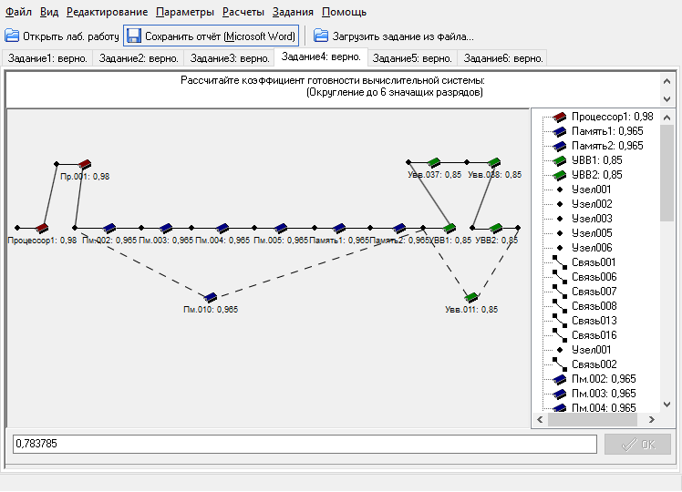Рассчитайте коэффициент готовности вычислительной системы:
(Округление до 6 значащих разрядов)
Рисунок 4 – Двухпроцессорная ВС с одним резервным блоком памяти и одним резервным устройством ввода-вывода

Расчетные формулы / Теоретическое обоснование / Схемы
$$P_{m,n}=C_{n}^{m} *p^{m} *q^{n-m};$$
$$C_{n}^{m}=\frac{n!}{m!\left(n-m\right)!};$$
$$G_{пр}=p_{1}^{2};$$
$$K_{эффпр}=\frac{G_{пр}}{2};$$
$$G_{пм}=P_{6,7}+P_{7,7};$$
$$K_{эффпм}=\frac{G_{пм}}{7};$$
$$G_{вв}=P_{4,5}+P_{5,5};$$
$$K_{эффвв}=\frac{G_{вв}}{5};$$
$$G_{вс}=G_{пр}*G_{пм}*G_{вв};$$
$$K_{эффвс}=K_{эффпр}*K_{эффпм}*K_{эффвв}.$$
Решение:

$$G_{пр}=P_{1}^{2}=0,960400;$$
$$G_{пм}=P_{6,7}+P_{7,7}={(C}_{7}^{6} *p^{6} *q^{7-6})+p^{7}=\left(7*0,807540*0,035\right)+0,779276=0,977123;$$
$$G_{вв}=P_{4,5}+P_{5,5}={(C}_{5}^{4} *p^{4} *q^{5-4})+p^{5}==(5*0,522006*0,15)+0,443705=0,835210;$$

$$G_{вс}=0,960400* 0,977123* 0,835210=0,783785;$$

$$K_{эффпр}=\frac{0,960400}{2}=0,480200;$$
$$K_{эффпм}=\frac{0,977123}{7}= 0,139589;$$
$$K_{эффвв}=\frac{0,835210}{5}=0,167042;$$
$$K_{эффвс}=0,480200* 0,139589* 0,167042=0,0111969.$$

Задание №5.
Схема двухпроцессорной ВС с 2 резервными блоками памяти и 2 резервными блоками устройства ввода-вывода:
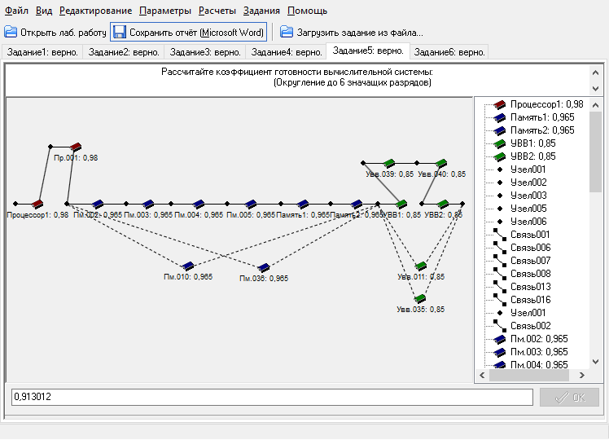Рассчитайте коэффициент готовности вычислительной системы:
(Округление до 6 значащих разрядов)

Рисунок 5 – Двухпроцессорная ВС с 2 резервными блоками памяти и 2 резервными блоками устройства ввода-вывода
Расчетные формулы / Теоретическое обоснование / Схемы
$$P_{m,n}=C_{n}^{m} *p^{m} *q^{n-m};$$
$$C_{n}^{m}=\frac{n!}{m!\left(n-m\right)!};$$
$$G_{пр}=P_{1}^{2};$$
$$K_{эффпр}=\frac{G_{пр}}{2};$$
$$G_{пм}=P_{6,8}+P_{7,8}+P_{8,8};$$
$$K_{эффпм}=\frac{G_{пм}}{8};$$
$$G_{вв}=P_{4,6}+P_{5,6}+P_{6,6};$$
$$K_{эффвв}=\frac{G_{вв}}{6};$$
$$G_{вс}=G_{пр}*G_{пм}*G_{вв};$$
$$K_{эффвс}=K_{эффпр}*K_{эффпм}*K_{эффвв}.$$

Решение:
$$G_{пр}=P_{1}^{2}=0,960400;$$
$$G_{пм}=P_{6,8}+P_{7,8}+P_{8,8}={(C}_{8}^{6} *p^{6} *q^{8-6})+{(C}_{8}^{7} *p^{7} *q^{8-7})+p^{8}=(28* 0,807540* 0,001225)+(8* 0,779276* 0,035)+0,752001= 0,997897;$$

$$G_{вв}=P_{4,6}+P_{5,6}+P_{6,6}={(C}_{6}^{4} *p^{4} *q^{6-4})+{(C}_{6}^{5} *p^{5} *q^{6-5})+p^{6}=(15* 0,522006* 0,0225)+(6* 0,443705* 0,15)+0,377150=0,952662;$$

$$G_{вс}=0,960400*0,997897*0,952662=0,913012;$$

$$K_{эффпр}=\frac{0,960400}{2}=0,480200;$$
$$K_{эффпм}=\frac{0,997897}{8}= 0,124737;$$
$$K_{эффвв}=\frac{0,952662}{6}=0,158777;$$

$$K_{эффвс}=0,158777*0,124737*0,480200=0,0095105.$$

Задание №6.

Схема двухпроцессорной ВС с 6 резервными блоками памяти и 4 резервными блоками устройства ввода-вывода:
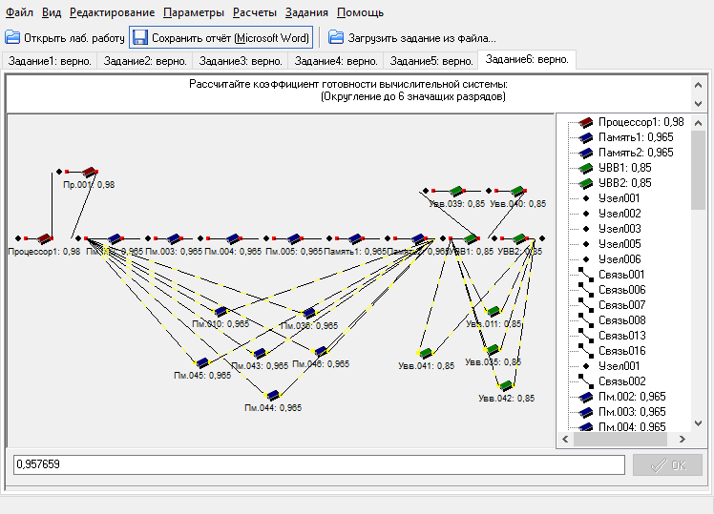Рассчитайте коэффициент готовности вычислительной системы:
(Округление до 6 значащих разрядов)

Расчетные формулы / Теоретическое обоснование / Схемы
$$P_{m,n}=C_{n}^{m} *p^{m} *q^{n-m};$$
$$C_{n}^{m}=\frac{n!}{m!\left(n-m\right)!};$$
$$G_{пр}=P_{1}^{2};$$
$$K_{эффпр}=\frac{G_{пр}}{2};$$
$$G_{пм}=1-(P_{0,12}+P_{1,12}+P_{2,12}+P_{3,12}+P_{4,12}+P_{5,12});$$
$$K_{эффпм}=\frac{G_{пм}}{12};$$
$$G_{вв}=1-(P_{0,8}+P_{1,8}+P_{2,8}+P_{3,8});$$
$$K_{эффвв}=\frac{G_{вв}}{8};$$
$$G_{вс}=G_{пр}*G_{пм}*G_{вв};$$
$$K_{эффвс}=K_{эффпр}*K_{эффпм}*K_{эффвв}.$$
Решение:
$$G_{пр}=P_{1}^{2}=0,960400;$$
$$G_{пм} =1-\left(P_{0,12} +P_{1,12} +P_{2,12} +P_{3,12}+P_{4,12}+P_{5,12}\right) =1- \left(q^{12}+{(C}_{12}^{1} *p^{1} *q^{12-1}\right)+{ (C}_{12}^{2} *p^{2} *q^{12-2})+{(C}_{12}^{3} *p^{3} *q^{12-3})+{ (C}_{12}^{4} *p^{4} *q^{12-4})+{ (C}_{12}^{5} *p^{5} *q^{12-5}))=1-({0,035}^{12}+(12*0,965* {0,035}^{11})+(66*{0,965}^{2}*{0,035}^{10})+(220*{0,965}^{3}*{0,035}^{9})+(495*{0,965}^{4}*{0,035}^{8})+(792*{0,965}^{5}*{0,035}^{7}))=0,99999996$$

$$G_{вв}=1-\left(P_{0,8} +P_{1,8} +P_{2,8} +P_{3,8}\right)=1-\left(q^{8}+{(C}_{8}^{1} *p^{1} *q^{8-1}\right)+{ (C}_{8}^{2} *p^{2} *q^{8-2})+{(C}_{8}^{3} *p^{3} *q^{8-3}))=1-({0,15}^{8}+(8* 0,85* {0,15}^{7})+(28*{0,85}^{2}*{0,15}^{6})+(56*{0,85}^{3}*{0,15}^{5}))=0,997146$$

$$G_{вс}=0,960400*0,99999996*0,997146=0,957659;$$

$$K_{эффпр}=\frac{0,960400}{2}=0,480200;$$
$$K_{эффпм}=\frac{0,99999996}{12}= 0,0833333;$$
$$K_{эффвв}=\frac{0,997146}{8}=0,124643;$$

$$K_{эффвс}=0,480200* 0,0833333* 0,124643=0,004988.$$

№ | $$N_{пр}$$ | $$P_{пр.бл}$$ | $$G_{пр}$$ | $$K_{эффпр}$$ | $$N_{пм}$$ | $$P_{пм.бл}$$ | $$G_{пм}$$ | $$K_{эффпм}$$ | $$N_{вв}$$ | $$P_{вв.бл}$$ | $$G_{вв}$$ | $$K_{эффвв}$$ | $$G_{вс}$$ | $$K_{эффвс}$$
1 | 1 | 0,98 | 0,98000 | 0,98000 | 6 | 0,965 | 0,80754 | 0,13459 | 4 | 0,85 | 0,52201 | 0,13050 | 0,41311 | 0,01721
2 | 2 | 0,98 | 0,99960 | 0,49980 | 12 | 0,965 | 0,96296 | 0,08025 | 8 | 0,85 | 0,77152 | 0,09644 | 0,74265 | 0,00387
3 | 3 | 0,98 | 0,99999 | 0,33333 | 18 | 0,965 | 0,99287 | 0,05516 | 12 | 0,85 | 0,89079 | 0,07423 | 0,88443 | 0,00137
4 | 2 | 0,98 | 0,96040 | 0,48020 | 7 | 0,965 | 0,97712 | 0,13959 | 5 | 0,85 | 0,83521 | 0,16704 | 0,78379 | 0,01120
5 | 2 | 0,98 | 0,96040 | 0,48020 | 8 | 0,965 | 0,99790 | 0,12474 | 6 | 0,85 | 0,95266 | 0,15878 | 0,91301 | 0,00951
6 | 2 | 0,98 | 0,96040 | 0,48020 | 12 | 0,965 | 0,99999 | 0,08333 | 8 | 0,85 | 0,99715 | 0,12464 | 0,95766 | 0,00499
Таблица 1. Характеристики вычислительных систем

Выводы:
В ходе выполнения лабораторной работы были изучен теоретический материал по оценке готовности вычислительных систем. Для увеличения надежности вычислительных систем используются методы добавления резервных блоков: резервирование модулей и резервирование блоков, которые при неисправности модуля или блока заменяют его.
1.Наиболее надёжной среди исследованных ВС будет система № 6, так как у неё самый высокий коэффициент готовности 0,95766.
2. Наиболее эффективной среди исследованных ВС будет система № 1, так как у неё самый высокий коэффициент эффективности 0,01721.
3. Синтезируем оптимальную конфигурацию вычислительной системы:
  - Оптимальным вариантом для процессорного модуля, состоящего из одного блока с готовностью, равной 0,985, является модуль, не имеющий резерва. Из-за высокого значения готовности блока и минимального количества блоков в модуле любое изменение повлечет за собой снижение коэффициента эффективности.
  - Несмотря на среднее количество блоков (4) и на высокий коэффициент эффективности(0,96), добавлять резервный блок не нужно.
  - В модуле ввода-вывода, где один блок имеет низкое значение готовности (0,865), а самих блоков много (6), оптимальный вариант состоит из шести основных блоков и 2-3 резервных. По дополнительным расчётам коэффициент эффективности для модуля с тремя резервными блоками равен 0,10847. У трёх резервных блоков коэффициент эффективности меньше чем у двух (0,11481), поэтому оптимальным вариантом будет добавить два резервных блока.
Коэффициент эффективности такой системы будет равен 0,024013, а готовность 0,768426.
Таким образом, наиболее эффективная вычислительная система состоит из: одного процессорного блока, четырёх блоков памяти и восьми блоков ввода-вывода из которых два блока являются резервными.

